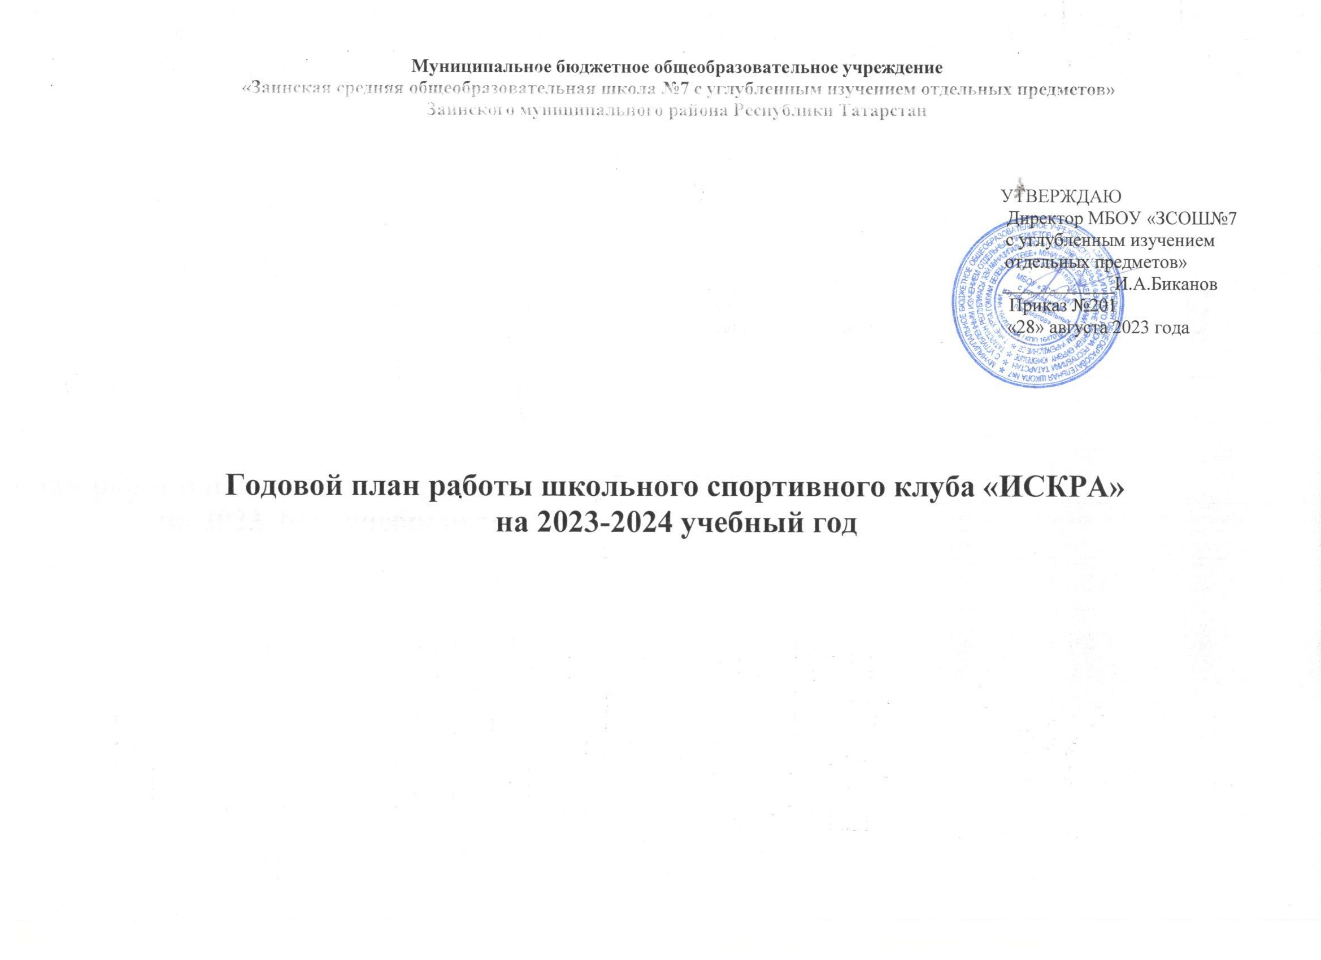

Цель деятельности: развитие мотивации личности к физическому развитию.

Приоритетные задачи ШСК:

Пропаганда здорового образа жизни, личностных и общественных ценностей физической культуры и спорта;

Формирование у детей ранней мотивации и устойчивого интереса к укреплению здоровья, физическому и спортивному совершенствованию;

- Вовлечение занимающихся в систематические занятия физической культурой и спортом;

- Совершенствование организации различных форм физкультурно-оздоровительной и спортивно-массовой работы с детьми и подростками;

- Воспитание у обучающихся чувства гордости за свое образовательное учреждение, развитие культуры и традиций болельщиков спортивных команд.

Деятельность ШСК представлена следующими разделами:

- Учебная работа.

- Организационно-массовая работа.

- Аналитико-диагностическая деятельность.

1.Учебная работа.

Производственный план ШСК «ИСКРА» МБОУ «Заинская средняя общеобразовательная школа №7»

№ | Направленность | Наименование программы | Кол-во групп |  | Кол-во учащихся |  | Кол-во часов в
п/п |  |  |  |  |  |  | неделю
п/п |  |  | 1 год | Всего | 1 год | Всего | 1 год | Всего
1 | Физкультурно-спортивная | «Спортивные игры. Баскетбол.» | 3 | 3 | 50 | 50 | 15 | 15
2 | Физкультурно-спортивная | «Легкая атлетика» | 1 | 1 | 20 | 20 | 6 | 6
3 | Физкультурно-спортивная | «Лыжные гонки» | 3 | 3 | 45 | 45 | 15 | 15
4 | Физкультурно-спортивная | Олимпиадное движение «ИФК и ОД» | 1 | 1 | 20 | 20 | 2 | 2
5 | Физкультурно-спортивная | «Стрельба» | 1 | 1 | 20 | 20 | 2 | 2
6 | Физкультурно-спортивная | «Общая физическая подготовка» | 2 | 2 | 40 | 40 | 4 | 4
ИТОГО: |  |  | 9 | 9 | 195 | 195 | 44 | 44

1.2 Работа по профилактике правонарушений

№ | Мероприятия по профилактике правонарушений и асоциального поведения | Сроки проведения | Ответственный
 | несовершеннолетних
1. | Инструктаж по правилам поведения и технике безопасности | В течении года | Педагоги доп. образования
2. | Привлечение детей из неблагополучных семей, и детей, находящихся в трудной | В течении года | Педагоги доп. образования,
 | жизненной ситуации в объединения ШСК |  | классные руководители
3. | Лекции, беседы по плану ВР | По плану мероприятий | Зам. директора по ВР

1.Организационно-массовая работа

2.1 Проведение спортивно-массовых мероприятий школьного и районного уровня, в которых участвуют члены ШСК

 | Месяц | Наименование мероприятий |  | Ответственный
 | Сентябрь | Школьные соревнования по легкой атлетике среди 5-11 классов |  | Учителя физической культуры Краснова Р.Р., Халиуллин Р.Р., Биканов И.А
 | Сентябрь | Первенство города по легкой атлетике среди 5-11 классов «Кросс золотая осень» |  | Учителя физической культуры Краснова Р.Р., Халиуллин Р.Р., Биканов И.А
 | Сентябрь | Школьные соревнования по шашкам и шахматам среди 5-11 классов |  | Учителя физической культуры Краснова Р.Р., Халиуллин Р.Р., Биканов И.А
 | Октябрь | Школьные соревнования по баскетболу среди 5-11 классов |  | Учителя физической культуры Краснова Р.Р., Халиуллин Р.Р., Биканов И.А
 | Октябрь | Муниципальный этап ШБЛ КЭС-БАСКЕТ |  | Специалист ДО Асадов К.Х.
 | Октябрь | IШкольный этап Чемпионата школьной баскетбольной лиги «КЭС-БАСКЕТ» |  | Учителя физической культуры Краснова Р.Р., Халиуллин Р.Р., Биканов И.А
 | Октябрь | Школьный этап Всероссийской олимпиады школьников по физической культуре |  | Учителя физической культуры Краснова Р.Р., Халиуллин Р.Р., Биканов И.А
 | Ноябрь | Муниципальный этап Всероссийской олимпиады школьников по физической культуре |  | Учителя физической культуры Краснова Р.Р., Халиуллин Р.Р., Биканов И.А
 | Ноябрь | Школьные соревнования по стрельбе из пневматической винтовки |  | Учителя физической культуры Петрушенко С.И.
 | Ноябрь | Муниципальный этап Чемпионата школьной баскетбольной лиги «КЭС-БАСКЕТ» |  | Учителя физической культуры Краснова Р.Р., Халиуллин Р.Р., Биканов И.А
 | Декабрь | Зональный этап ШБЛ КЭС-БАСКЕТ |  | Учителя физической культуры Краснова Р.Р., Халиуллин Р.Р., Биканов И.А
 | Декабрь | Первенство города по лыжным гонкам среди 5-11 классов |  | Учителя физической культуры Краснова Р.Р., Халиуллин Р.Р., Биканов И.А
 | Январь | Первенство города по баскетболу среди 5-6 классов |  | Специалист ДО Асадов К.Х.
 | Январь | Республиканская олимпиада школьников по физической культуре 7-8 класс г.Казань |  | Учитель физической культуры Краснова Р.Р.,
 | Январь | Муниципальный этап Школьной волейбольной лиги |  | Учителя физической культуры Краснова Р.Р., Халиуллин Р.Р., Биканов И.А
 | Февраль | Республиканский этап Всероссийской олимпиады школьников по физической культуре |  | Учитель физической культуры Краснова Р.Р.
 | Февраль | Муниципальный этап зимнего фестиваля ВФСК ГТО |  | Учителя физической культуры Краснова Р.Р., Халиуллин Р.Р., Биканов И.А
 | Февраль | Всероссийская акция «Лыжня России» |  | Специалист ДО Насибуллиа С.Г
 | Февраль | Муниципальный этап «Школьной волейбольной лиги» по волейболу |  | Учителя физической культуры Краснова Р.Р., Халиуллин Р.Р., Биканов И.А
 | Март | Муниципальный этап «Президентских спортивных игр» |  | Учителя физической культуры Краснова Р.Р., Халиуллин Р.Р., Биканов И.А
 | Март | Муниципальный этап «Президентских состязаний» |  | Учителя физической культуры Краснова Р.Р., Халиуллин Р.Р., Биканов И.А
 | Апрель | Первенство города по легкой атлетике |  | Учителя физической культуры Краснова Р.Р., Халиуллин Р.Р., Биканов И.А
 | Апрель | Заключительный этап Всероссийской олимпиады школьников по физической культуре |  | Учителя физической культуры Краснова Р.Р.,
 | Май | Традиционная легкоатлетическая эстафета сборная школы |  | Учителя физической культуры Краснова Р.Р., Халиуллин Р.Р., Биканов И.А
 | Май | Муниципальные соревнования по туризму |  | Учителя физической культуры Краснова Р.Р., Халиуллин Р.Р., Биканов И.А
 | Май | Муниципальный этап летнего Всероссийского фестиваля ВФСК ГТО |  | Учителя физической культуры Краснова Р.Р., Халиуллин Р.Р., Биканов И.А
 | Июнь | Республиканский этап Всероссийского фестиваля ВФК ГТО |  | Учитель физической культуры КрасноваР.Р.
В течение |  | Первенство ШСК «Искра» по видам спорта: | Учителя физической культуры Краснова Р.Р., Халиуллин Р.Р., Биканов И.А.
года |  | -шашки
 |  | -шахматы
 |  | -осенний кросс
 |  | -баскетбол
-волейбол
-лыжные гонки
-стрельба

 | 2.АНАЛИТИКО-ДИАГНОСТИЧЕСКИЕ МЕРОПРИЯТИЯ
Сентябрь. апрель | Диагностическое тестирование родителей обучающихся, направленное на выявление недочетов и улучшения работы
 | ШСК
В течение года | Подготовка портфолио

- течение года Проведение методических мероприятий с целью обмена опытом

  - участие в методических объединениях педагогов;

  - участие в семинарах, круглых столах и других формах обмена опытом в районе и республике

3.ОРГАНИЗАЦИОННО-МЕТОДИЧЕСКАЯ РАБОТА

Направление деятельности | Содержание деятельности | Срок | Ответственные за
 |  |  | исполнение
 | Организационная деятельность
Работа с кадрами | - обеспечение ШСК педагогическими кадрами; | Декабрь-январь | Заместитель директора
ШСК | - анализ педагогического состава ШСК; |  | по ВР Антонова О.В.
 | - движение кадров ШСК в текущем учебном году; |  | Руководитель ШСК
 | - вопросы аттестации педагогов и специалистов ШСК.
Планирование и организация | -разработка и согласование учебно-производственного и | январь | Заместитель директора
деятельности ШСК | -разработка и согласование учебно-производственного и |  | по ВР Антонова О.В.
деятельности ШСК | производственного плана ШСК; |  | по ВР Антонова О.В.
 | производственного плана ШСК; |  | Руководитель ШСК
 | -составление и утверждение планов работы ШСК на 2023- |  | Руководитель ШСК
 | 2024 учебный год (план работы ШСК, план спортивно
 | массовых мероприятий);
 | -составление расписания работы ШСК (общее расписание,
 | индивидуальное расписание педагогов и специалистов
 | ШСК);
 | Методическая деятельность
Разработка, согласование | -выявление круга интересов учащихся ОУ; | В течение года | Заместитель директора
программ дополнительного | -написание программ ДО; |  | по ВР Антонова О.В.
образования детей физкультурно- | -согласование программ ДО |  | Руководитель ШСК
образования детей физкультурно- | -согласование программ ДО |  | педагоги
спортивной направленности |  |  | педагоги
Проведение методических | - участие в методических объединениях педагогов ДО; | В течение учебного года по | Заместитель директора
мероприятий с целью обмена | участие в семинарах, круглых столах и других формах | плану базовых | по ВР Антонова О.В.
опытом | обмена опытом в районе и республики. | учреждений | Руководитель ШСК
 |  |  | педагоги,
 |  |  | Методисты районных
 |  |  | учреждений
Физкультурно-оздоровительная и спортивно- массовая работа
Проведение спортивных | -подготовка спортивно-массовых мероприятий | В течение учебного года в | Заместитель директора
праздников, спортивных акций, и | (разработка сценариев и плана подготовки); | соответствие с планом | по ВР Антонова О.В.
др. спортивных мероприятий |  | мероприятий
Проведение спортивных | -составление плана проведения спортивных соревнований; | В течение учебного года по | Заместитель директора
соревнований школьного уровня, | -комплектование команд для участия в спортивных | плану мероприятий | по ВР Антонова О.В.
спартакиад районного уровня | соревнованиях; |  | Руководитель ШСК
 | -работа с командами по подготовке к |  | педагоги
 | соревнований;
 | -разработка графика соревнований
Участие в конкурсах разного | -поиск интересных вариантов конкурсной деятельности; | В течение учебного года | Заместитель директора
уровня - районных, | -подготовка к соревнованиям, состязаниям; | по плану учреждений, | по ВР Антонова О.В.
республиканских, |  | проводящих конкурсы, и | Руководитель ШСК
 | непосредственное участие в соревнованиях;
Осуществление контроля над работой ШСК
Контроль посещения занятий ДО детей, контроль наполняемости групп | Посещение занятий педагогов с целью контроля, проверки отчетной документации разного уровня с целью отслеживания движения детей в группах | В течении учебного года 1 раз в три месяца (февраль, май) | Заместитель директора по ВР Антонова О.В.  Руководитель ШСК, педагоги
Контроль над соблюдением графика работы педагогами ДО | Посещение занятий педагогов с целью контроля, проверка отчетной документации разного уровня с целью отслеживания детей в группах | В течении учебного года | Заместитель директора по ВР Антонова О.В.
Контроль над выполнением программ ДО | -посещение занятий;  -проверка отчетной документации;  -анализ отчетных мероприятий, проведенных педагогами | В течении учебного года | Руководитель ШСК, педагоги

